Phụ lục số 05

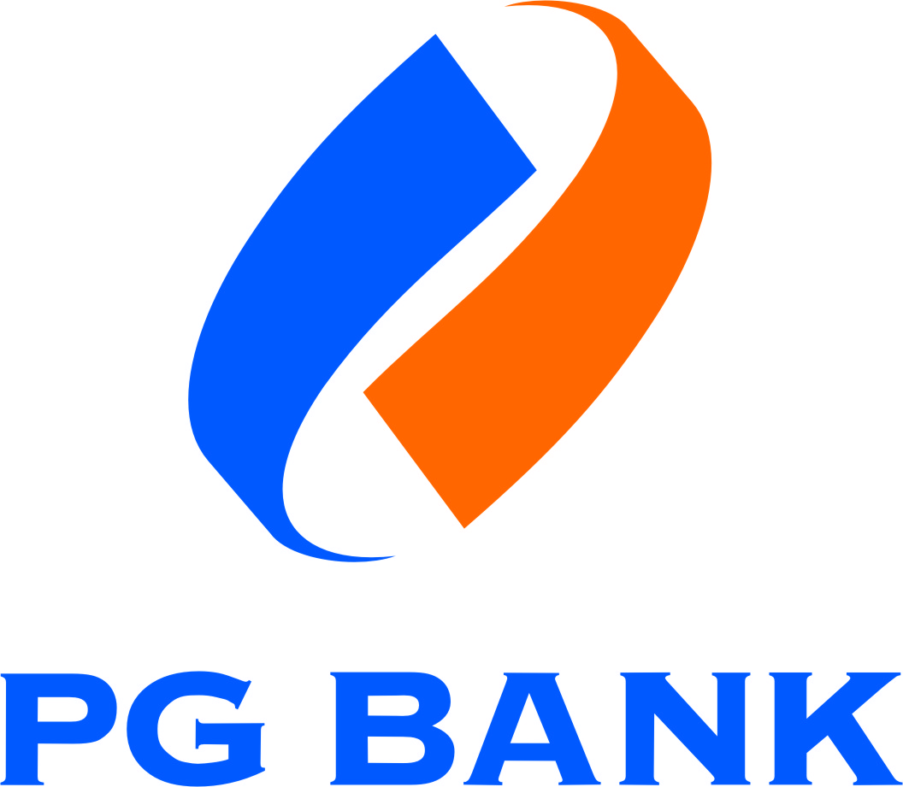 | NGÂN HÀNG THƯƠNG MẠI CỔ PHẦN XĂNG DẦU PETROLIMEX  Tầng 16,23,24 Tòa nhà Mipec, 229 Tây Sơn, Đống Đa, Hà Nộ  Tel: +84 4 62811298 | Fax: +84 4 62811299 | www.pgbank.com.vn

GIẤY ĐỀ NGHỊ CHUYỂN NHƯỢNG CỔ PHẦN

Ngày …. tháng ….. năm ……., các bên tham gia chuyển nhượng gồm có:
BÊN CHUYỂN NHƯỢNG (BÊN A)
Họ và tên: Công đoàn Công ty …………… Mã số CĐ: ……………
CMND/Hộ chiếu/ĐKKD số: 278/QĐ-CĐCT Ngày cấp:15/12/2011
Nơi cấp: Công đoàn Công Thương Việt Nam
Địa chỉ: …………………………………………………………
Người đại diện (nếu là tổ chức): ……………………………… Chức vụ : …………………
Điện thoại :………………………………………………………
Fax :………………………………………………………………
Tổng số cổ phần sở hữu trước khi chuyển nhượng: ………….. cổ phần
Loại cổ phần: Cổ phần phổ thông
Mã số thuế cá nhân/tổ chức:……………………
Tổng số cổ phần sở hữu sau khi chuyển nhượng:
Loại cổ phần: Cổ phần phổ thông
Số tài khoản : …………………………………. Tại Ngân hàng:………………………
BÊN NHẬN CHUYỂN NHƯỢNG (BÊN B)
Họ và tên: …………………………………… Mã số CĐ: …………………………
CMND/Hộ chiếu/ĐKKD số :
Ngày cấp: ………………………… Nơi cấp: …………………………
Địa chỉ: ……………………………………………………………………………………..…
Người đại diện (nếu là tổ chức): Chức vụ:
Điện thoại :………………………………………………………..
Fax :………………………………………………………………
Tổng số cổ phần sở hữu trước khi chuyển nhượng:
Loại cổ phần:……………………………… …..
Mã số thuế cá nhân/tổ chức:……………………
Tổng số cổ phần sở hữu sau khi nhận chuyển nhượng:
Loại cổ phần: Cổ phần phổ thông
Số tài khoản : …………………………………. Tại Ngân hàng:………………………………
NỘI DUNG CHUYỂN NHƯỢNG
Bên A đồng ý chuyển nhượng và Bên B đồng ý nhận chuyển nhượng với các nội dung sau:
Loại cổ phần chuyển nhượng: Cổ phần Phổ thông
Mệnh giá: 10.000 đồng/1 cổ phần
Số cổ phần chuyển nhượng: ………………. cổ phần (………….……………….……………….……………….……………….………………. )
Tổng mệnh giá: ………………. VNĐ
( ………………. ………………………………………………………..…………………. )

CAM KẾT CỦA CÁC BÊN:
- Các bên chuyển nhượng cùng cam kết tự chịu hoàn toàn trách nhiệm về các vấn đề liên quan đến tính hợp pháp của việc chuyển nhượng này;
- Bên nhận chuyển nhượng sẽ được hưởng mọi quyền lợi và nghĩa vụ hợp pháp của cổ đông kể từ ngày tên của Bên nhận chuyển nhượng được đăng ký vào sổ cổ đông.
- Tuân thủ quy định của pháp luật có liên quan, Điều lệ PG Bank và các văn bản nội bộ khác của PG Bank về chuyển nhượng cổ phần (truy cập tại www.pgbank.com)

Bên chuyển nhượng Bên nhận chuyển nhượng
(Ký tên & đóng dấu) (Ký tên & đóng dấu)

PHẦN DÀNH CHO NGÂN HÀNG TMCP XĂNG DẦU PETROLIMEX
Ngân hàng TMCP Xăng dầu Petrolimex xác nhận việc chuyển nhượng đã điều chỉnh thông tin theo đề nghị của các bên

Ngày …… tháng …… năm 20….

Bộ phận Quản lý cổ đông |  | Người phê duyệt
Nhân viên thực hiện | Phụ trách QLCĐ | Chủ tịch HĐQT/Người được ủy quyền

